Ολυμπιακός, Messi, Neuer και Mata
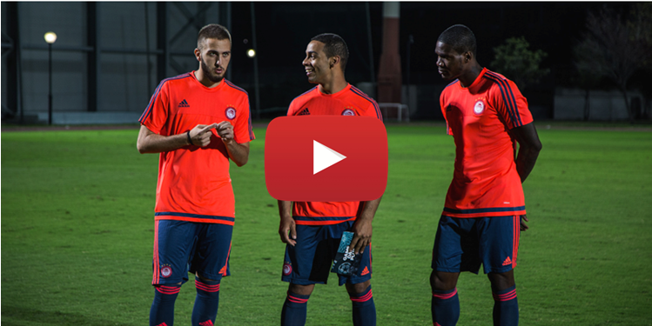
στο 3^{ο} Επεισόδιο του adidas Gamedayplus

Οι Πρωταθλητές Ελλάδας μαζί με τον καλύτερο ποδοσφαιριστή όλων των εποχών, τον καλύτερο τερματοφύλακα του κόσμου και το δημιουργό της καλύτερης assist της περσινής σεζόν, πρωταγωνιστούν στο 3^{ο} Επεισόδιο του adidas Gamedayplus, το οποίο μπορείτε να δείτε στο YouTube.

Το επεισόδιο ξεκινάει με τον Leo Messi να απαντά στις ερωτήσεις που έστειλαν οι fans του στη σελίδα Team Messi στο Facebook. Στη συνέχεια, ο καλύτερος τερματοφύλακας του κόσμου, ο οποίος αποκρούει αλλά και πετυχαίνει πέναλτι με την ίδια άνεση κάτω από πίεση, ο Manuel Neuer, αποκαλύπτει στο adidas Gamedayplus ποιο είναι το μυστικό για τέλεια στημένα χτυπήματα. Ο Πρωταθλητής Ελλάδας Ολυμπιακός φιλοξενεί το adidas Gamedayplus στο προπονητικό του κέντρο και παρουσιάζει μια εκπληκτική επίδειξη τεχνικής από τους Κώστα Φορτούνη και Brown Ideye. Ο Έλληνας μεσοεπιθετικός και ο Νιγηριανός επιθετικός μας δείχνουν τι πρέπει να κάνει ένας παίκτης για να σκοράρει, όταν βρίσκεται απέναντι από το τέρμα. Στο τελευταίο μέρος του Gamedayplus, πρωταγωνιστεί ο Juan Mata, που έλαμψε πέρυσι στον τελευταίο γύρο του UEFA Champions League με τη φανταστική assist που έβγαλε απέναντι στην Wolfsburg. Το Gamedayplus ρωτάει τον playmaker της Manchester United τι έχει μέσα το locker του και εκείνος μας δείχνει σε slow motion μια σειρά από κόλπα στο χορτάρι.
Βρες τα ποδοσφαιρικά νέα της adidas στο:

adidasFootball @adidasgr @adidasgr

Περισσότερες πληροφορίες σχετικά με την adidas μπορείτε να βρείτε εδώ: http://news.adidas.com/GR

Για περισσότερες πληροφορίες μπορείτε να επικοινωνείτε:

adidas: Κωνσταντίνος Χριστοδουλάκης, Brand Communications Manager,
T: 210 8930800, e-mail: Konstantinos.Christodoulakis@adidas.com

CIVITAS: Λίλιαν Δανού, Communications Manager,
T: 219 9991999, e-mail: l.danou@civitas.gr

